2019年7月吉日
2019酒まつり実行委員会
大会委員長 池 田 昭 典
実行委員長 牧 尾 和 志
酒みだればやし部会長 金井 勝哉

2019酒まつり「酒みだればやし」参加依頼について
謹啓 平素は格別のご理解、ご支援をいただき、改めて厚く御礼申し上げます。
さて、本年度も2019年10月12日(土)、13日(日)の2日間、JR西条駅周辺にて「酒まつり」を開催することになりました。その中で、多くの小学生・外国人留学生にご参加をいただき、一団となって街なかを練り歩く「酒みだればやし」を本年も実施いたします。
つきましては、例年、楽しい思い出ができるイベントとして大変喜ばれております｢酒みだればやし｣への参加者を以下のとおり募集いたします。本年も、地域の子どもたちと一緒になって「酒まつり」をおおいに盛り上げていきたいと考えておりますので、個人での参加はもとより、学校単位・地域単位の団体でのご参加をお待ちしております。
ぜひ、この秋の子どもたちの想い出づくり、友好の拡大の場としてご参加いただければ幸いです。何卒、ご理解、ご協力の程、よろしくお願いいたします。
謹 白
― 募 集 要 項 －
【日 時】 2019年10月12日(土) 13:30～15:30
【対 象】 東広島市内在住の小学生。
地域の子ども会・スポーツ少年団など、小学校・地域の団体でのお申し込みは『大歓迎』です。
【申し込み方法】所定の申込用紙に必要事項ご記入ください。
用紙に記入の上、9月27日(金)までにFAX、MAILまたは郵送でお申し込みください。
受信後申し込み完了といたします。
※酒まつり実行委員会側から申し込み完了のご連絡をすることはございません。
【酒まつり当日スケジュール】
集合 13:30 旧吉土実保育所（東広島市西条土与丸2-6-50 下記の地図中①参照）
着替え・準備 13:30～13:45
練習 13:45～14:15
酒みだればやし出発 14:30～ 会場及び周辺を練り歩きます。
解散 15:30ごろ KIZUNA会場北側と酒広場南側との間の歩行者天国
【服装について】
服装は体操服（上下）に法被をはおり、頭に手ぬぐいを巻きます。
靴は歩きやすい靴をお願いします。法被は各自でご持参ください。
※法被をご用意できない場合は貸し出しますので申込書にご記入ください。
手ぬぐい、紙太鼓・バチは酒まつり実行委員会で準備します。
【酒みだればやしルートについて】
スタッフが誘導しますので指示に従ってください。スタート地点→酒蔵通り→KIZUNA会場へ入ります。(約1km）
KIZUNA会場ステージの進行状況に応じて多少の変更があります。お子様が低学年(小学校1・2年生)で体力的に難しいと思われる場合は親御さまが同伴されても結構です。
KIZUNA会場北側と酒広場南側との間の歩行者天国にて、備品を返却した人から解散となります。
【その他】
貴重品は持参しないでください。万が一、持参された場合は各自で管理をお願いします。
当日は、会場周辺は交通規制が入ります。集合場所へは車での乗り入れはできませんのでご注意ください。

【集合場所地図】東広島市西条土与丸2丁目6-50 吉土実公園
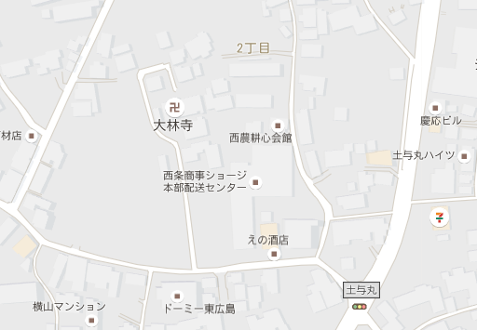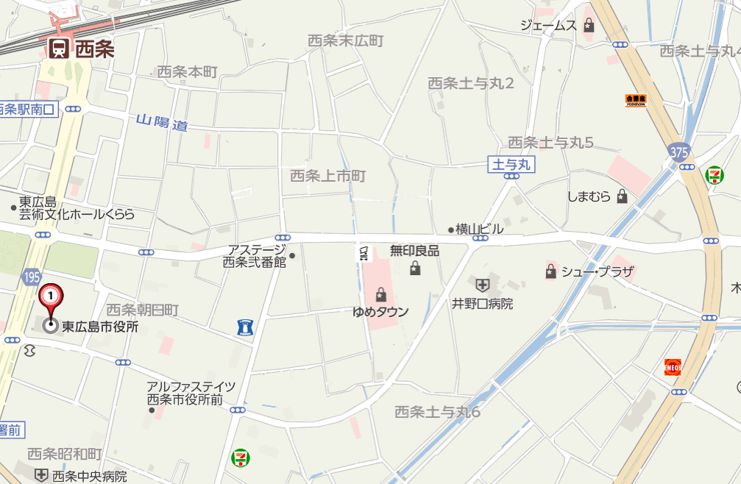
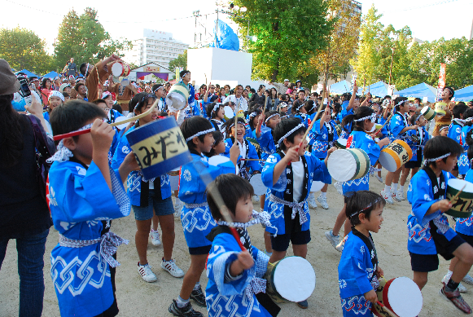
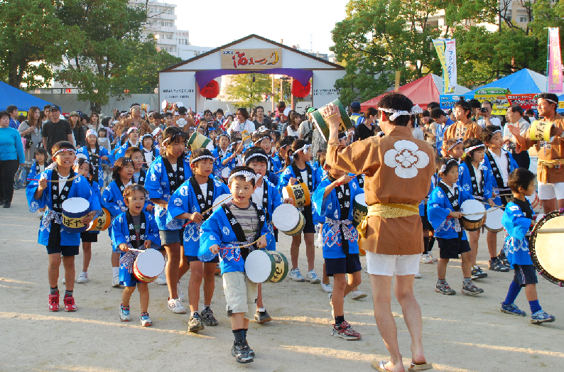

酒みだればやし 参加申込用紙
小学校名： 小学校
参加児童氏名： 学年 年生
年生
年生
保護者氏名：
緊急連絡先：
法被借用希望： 希望する 枚 希望しない
参加ご希望の方は
９／27（金）までに酒まつり実行委員会へFAXかメールまたは郵送でお申し込みください。
申し込み先： 酒まつり実行委員会 〒739-0025東広島市西条中央7丁目23番35
FAX： 082-420-0329 e-mail: sakematsuri@hh-kanko.ne.jp

◎連絡先は、緊急時および酒まつりに関する連絡以外の目的では使用いたしません。

